应急预案编号：BYSDLGS-620402
应急预案版本号：20190118

白银市动力公司
触电事故应急预案

编制单位：白银市动力公司

颁布实施日期：2019年3月15日
白银市动力公司

白银市动力公司关于下发实施
《白银市动力公司触电事故应急预案的通知》

各部室、各水厂（所、车间、中心）：
《白银市动力公司触电事故应急预案》已经白银市水务局备案，现予以下发，请各部门学习贯彻落实。

批准单位：白银市动力公司
批 准 人：陈模贤

2019.3.15

内容提要
白银市动力公司触电事故应急预案共分13章，主要包括总则，危险源和危险性分析，应急组织体系，预防与预警，应急响应，应急响应措施、信息公开与舆情应对，后期处置，应急保障，教育培训和演练，奖惩办法，附则，附件。编制生产安全事故应急预案是应急管理工作的一项基础性工作，是全面做好突发事故事件应急管理工作的前提和保障，是加强生产经营单位安全管理、促进安全生产工作任务的保障。

编制小组
组 长：陈模贤
副组长：任文杰 苏宏文
成 员：张维忠 韩永刚 陈泮 李琤 杨志军 张帆
牛刚 何健 佟玉芳 滕泽云 薛小明 董明明 王宏伟
编写人员：张维忠 杨东兵
校 对：杨东兵 郭淑瑶

前言
触电事故应急预案是应急管理工作的一项基础性工作，也是全面做好突发事件应急管理工作的前提和保障。白银市动力公司充分认识应急预案编制工作的重要性，成立了白银市动力公司生产安全事故应急预案编制小组，公司经理陈模贤任组长，副经理任文杰、纪委书记苏宏文任副组长，成员有张维忠、韩永刚、陈泮、李琤、杨志军、张帆、牛刚、何健、佟玉芳、滕泽云、薛小明、董明明、王宏伟、杨东兵、郭淑瑶等。白银市动力公司生产安全事故应急预案编制小组组织相关部门认真编制了《白银市动力公司触电事故应急预案》，同时，邀请市水务局相关领导和专家进行了认真指导。市水务局相关领导和专家为白银市动力公司触电事故应急预案的完善提出了许多宝贵意见和建议，白银市动力公司针对应急预案存在的问题、不足，认真落实各位领导和专家的评审意见，按照各位领导和专家提出的宝贵意见和建议，一项一项对照修改和完善，不断提高了白银市动力公司触电事故应急预案的科学性、规范性、全面性、针对性和实操性，进一步夯实了白银市动力公司安全生产基础。
在白银市动力公司触电事故应急预案编制工作中，市水务局领导和专家为我们提供了许多宝贵的意见和建议，在此表示衷心的感谢！由于编者水平有限，书中难免有不妥之处，敬请广大职工批评指正！
编者

目录
1总则 1
1.1编制目的 1
1.2编制依据 1
1.3应急预案体系 1
1.4应急工作原则 1
1.5应急工作任务 2
1.6适用范围 2
2危险性分析 2
2.1企业概况 2
2.2危险源与风险分析 2
2.3白银市动力公司危险源分析表 3
2.5隐患排查治理 5
3白银市动力公司应急组织机构及职责 5
3.1白银市动力公司应急组织结构图 6
3.2白银市动力公司应急领导小组 6
3.3 应急指挥部成员及职责 6
3.4 应急办公室成员及职责 7
3.5现场应急指挥 8
3.6 现场应急指挥成员及职责（现场应急指挥救援按属地划分） 8
3.7专业分队成员及职责 9
3.7.1应急抢险救援组 9
3.7.2抢修组 9
3.7.3医疗组 9
3.7.4警戒保卫组 9
3.7.5物资保障组 10
3.7.6设备技术保障组 10
3.7.7通讯联络组 10
3.7.8接待组 10
3.7.9人员疏散组 10
3.8应急信息报告联络图 11
3.9维修抢修制度 11
4预防与预警 12
4.1危险源监控 12
4.2事故预防措施 13
4.3预警行动 13
4.3.1发布预警 14
4.3.2预警行动 14
4.3.3预警终止 14
4.4 信息报告与处置 14
4.4.1事故信息报告 14
4.4.2报告方式 15
4.4.3报告程序和时限 15
4.4.4报告内容和要求 15
4.4.4.1快报 15
4.4.4.2书面报告 15
4.4.5报告受理 16
4.4.6先期处置 16
5应急响应 16
5.1 响应分级 16
5.2响应程序 17
5.2.1启动响应 17
5.2.2成立应急指挥部 17
5.2.3会商确定方案 17
5.2.4应急行动 17
5.2.5现场应急处置 17
5.2.6应急避险 18
5.2.7扩大应急 18
5.3应急响应结束 18
6应急响应措施 18
6.1触电事故应急响应 18
6.1.1临界状态 18
6.1.2危害分析 18
6.1.3应急响应措施 18
6.2触电急救的基本要求 19
6.3脱离电源措施 20
6.3.1低压触电者脱离电源的方法 20
6.3.2高压触电者脱离电源的方法 20
6.4伤员脱离电源后的处理 21
6.4.1判断意识 21
6.4.2呼救（呼唤） 21
6.4.3畅通气道 21
6.4.4判断呼吸 22
6.4.5判断伤员有无脉搏 22
6.5根据触电者症状采取应急措施 22
6.5.1口对口“鼻”呼吸 22
6.5.2人工循环（体外按压） 23
6.5.3心肺复苏法 24
6.5.4心肺复苏法的有效指标、转移和终止 26
6.6触电紧急救护的基本原则 27
7信息发布与舆情应对 27
7.1信息报告 27
7.2信息发布 28
7.3舆情应对 28
7.4事故分析总结 28
8后期处置 28
8.1责任部门 28
8.2工作内容 28
9保障措施 28
9.1通信与信息保障 28
9.2应急队伍保障 29
9.3应急物资装备保障 29
9.4经费保障 29
9.5装备技术保障 29
9.6其他保障 29
10教育培训演练 29
10.1教育培训 29
10.2演练 29
11奖罚 30
11.1奖励 30
11.2处罚 30
11.3奖惩实施部门 31
12附则 31
12.1应急预案备案 31
12.2 维护和更新 31
12.3制定与解释 31
12.4预案实施 31
12.5监督检查 31
13附件 31
附件1：事故分级标准 32
附件2：事故分级响应对应表 33
附件3：白银市动力公司应急组织结构图 34
附件4：白银市动力公司应急指挥组织图 35
附件5：白银市动力公司应急救援流程图 36
附件6：白银市动力公司应急信息报告、联络图 37
附件7：白银市动力公司维修抢修流程图 38
附件8：应急指挥-协调人员名单及联系电话 39
附件9：应急物资装备一览表 41
附件10：白银市动力公司水川水厂供水工艺流程图 42
附件11：白银市动力公司武川水厂工艺流程简图 44
附件12：白银市动力公司污水处理厂工艺流程图 45
附件13：白银市动力公司事故（事件）报告登记表 46
附件14：应急关联单位人员通信联系方式 47

1总则
1.1编制目的
为预防、减少和有效处置触电事故，进一步规范公司生产安全事故应急管理和应急响应程序，迅速有效地控制和处置事故，避免事故扩大和防止次生、衍生事故的发生，最大限度地减少人员伤亡和财产损失、环境破坏、社会影响，紧密结合公司给排水工作实际，制定本应急预案。
1.2编制依据
公司生产安全事故应急预案编制依据《中华人民共和国安全生产法》、《中华人民共和国突发事件应对法》、《国务院全面关于全面加强应急管理工作的意见》、《甘肃省安全生产条例》等法律法规，结合公司给排水生产工作实际制定本预案。
1.3应急预案体系
本应急预案体系包括：触电事故应急预案、有限空间作业事故应急预案。
1.4应急工作原则
生产安全事故应急救援工作坚持“安全第一、预防为主”，坚持“以人为本、救人优先”，坚持“统一指挥、分级负责、协调配合”；坚持“事故部门自救、公司内部救援和政府外部救援相结合”的原则进行。在应急救援过程中，公司内任何部门、个人均要服从应急救援指挥部的统一指挥，不得阻拦和拒绝应急救援指挥部调用的任何物资、设备、人员和占用场地。本预案内各应急救援组，要及时掌握事故现场情况，在保证自身安全的情况下，迅速、有效地组织救援工作。
1.5应急工作任务
迅速有效地控制和处置事故，避免事故扩大和防止次生、衍生事故的发生，最大限度地减少人员伤亡和财产损失、环境破坏、社会影响。
1.6适用范围
本预案适用于我公司所发生的触电事故的应对工作。
2危险性分析
2.1企业概况
白银市动力公司为市属国有企业，成立于1993年，注册资金12844万元，现有职工238人，公司下设16个部门、车间（所）。主要业务为城市自来水供应和城市生活污水处理。
公司现有水厂2座，供水规模为18万吨/日，生产水5万吨，生活水13万吨。其中：水川水厂位于白银市水川镇，水源为黄河水，日处理工业水5万吨，日处理生活水5万吨；武川水厂位于白银市武川乡东涧沟内，日处理生活水8万m³，水源为大通河水。
公司有污水处理厂1座，规模为处理污水4万吨/日。污水处理工艺采用改良型卡鲁塞尔2000氧化沟工艺，污泥处理工艺采用污泥浓缩脱水一体机工艺。处理后水质可达到《城镇污水处理厂污染物排放标准》（GB18918-2002）一级B标准。
2.2危险源与风险分析
根据公司给排水生产经营活动特点，按照《重大危险源辨识》（GB18218-2009）和《关于开展重大危险源监督管理工作的指导意见》（安监管协调字〔2004〕56号）等相关法规、标准，结合本公司自身实际，对本公司范围内包括生产经营场所、生产工艺、机械设备、电气设备等进行辨识，对辨识出的危险源进行风险分析，可能产生触电等重大风险。
2.3白银市动力公司危险源分析表

 |  | 白银市动力公司危险源分析表
序  号 | 危险源 |  |  |  |  |  |  |  |  |  |  |  |  | 事故诱因
序  号 | 名称 | 水川  水厂 | 武川  水厂 | 污水  处理厂 | 营业所 | 机电维  修车间 | 水质检  测中心 | 生产  调度部 | 设备  技术部 | 物资  供应部 | 办公室 | 工程部 | 财务部 | 事故诱因
1 | 水质异常 | 较重 | 较重 | 较重 | 无 | 无 | 无 | 无 | 无 | 无 | 无 | 无 | 无 | 上游污染
2 | 爆管 | 严重 | 较重 | 一般 | 严重 | 较重 | 无 | 无 | 无 | 无 | 无 | 无 | 无 | 水锤、施工  地质变化
3 | 电气设  备故障 | 严重 | 严重 | 严重 | 严重 | 严重 | 一般 | 一般 | 一般 | 一般 | 一般 | 一般 | 一般 | 设备老化、操作不当
4 | 机械设  备故障 | 较重 | 较重 | 较重 | 较重 | 较重 | 一般 | 一般 | 一般 | 一般 | 一般 | 一般 | 一般 | 设备老化、操作不当
5 | 危化品泄露 | 无 | 一般 | 一般 | 无 | 无 | 无 | 无 | 无 | 一般 | 无 | 无 | 无 | 设备老化、操作不当
6 | 中毒 | 一般 | 一般 | 一般 | 较重 | 一般 | 较重 | 无 | 无 | 一般 | 无 | 无 | 无 | 防范不力、操作不当
7 | 灼伤 | 一般 | 一般 | 一般 | 一般 | 一般 | 较重 | 无 | 无 | 一般 | 无 | 无 | 无 | 设备老化、操作不当
8 | 被盗 | 一般 | 一般 | 一般 | 一般 | 一般 | 一般 | 一般 | 一般 | 较重 | 一般 | 一般 | 一般 | 管理不当
10 | 窒息 | 一般 | 一般 | 一般 | 较重 | 一般 | 一般 | 无 | 无 | 无 | 无 | 无 | 无 | 防范不力、操作不当
11 | 触电 | 较重 | 较重 | 较重 | 较重 | 较重 | 较重 | 一般 | 一般 | 一般 | 一般 | 一般 | 一般 | 设备老化、操作不当
12 | 挤压 | 一般 | 一般 | 一般 | 较重 | 一般 | 一般 | 一般 | 一般 | 一般 | 一般 | 一般 | 一般 | 操作不当
13 | 机械伤害 | 一般 | 一般 | 一般 | 较重 | 较重 | 一般 | 一般 | 一般 | 一般 | 一般 | 一般 | 一般 | 设备故障、操作不当
14 | 坠落 | 一般 | 一般 | 一般 | 较重 | 严重 | 一般 | 一般 | 一般 | 一般 | 一般 | 一般 | 一般 | 操作不当、监护不力
15 | 电气火灾 | 较重 | 较重 | 较重 | 较重 | 较重 | 较重 | 较重 | 较重 | 较重 | 较重 | 较重 | 较重 | 设备老化、操作不当
16 | 辅料火灾 | 无 | 无 | 严重 | 无 | 无 | 无 | 无 | 无 | 无 | 无 | 无 | 无 | 管理不当
17 | 室外火灾 | 一般 | 一般 | 一般 | 一般 | 一般 | 一般 | 一般 | 一般 | 一般 | 一般 | 一般 | 一般 | 管理不当
18 | 库房火灾 | 一般 | 一般 | 一般 | 较重 | 一般 | 一般 | 一般 | 一般 | 较重 | 一般 | 一般 | 一般 | 管理不当
19 | 室内火灾 | 较重 | 较重 | 较重 | 较重 | 较重 | 较重 | 较重 | 较重 | 较重 | 较重 | 较重 | 较重 | 管理不当
20 | 化验室火灾 | 无 | 无 | 一般 | 无 | 无 | 较重 | 无 | 无 | 无 | 无 | 无 | 无 | 设备故障、操作不当
21 | 防汛防洪 | 较重 | 较重 | 较重 | 一般 | 无 | 无 | 无 | 无 | 无 | 无 | 无 | 无 | 雨量较大、雨期较长
22 | 爆炸事件 | 一般 | 一般 | 一般 | 一般 | 一般 | 一般 | 一般 | 一般 | 一般 | 一般 | 一般 | 一般 | 社情复杂
23 | 投毒事件 | 一般 | 较重 | 一般 | 一般 | 一般 | 一般 | 一般 | 一般 | 一般 | 一般 | 一般 | 一般 | 社情复杂
24 | 调度系统  入侵事件 | 无 | 一般 | 一般 | 无 | 无 | 无 | 较重 | 无 | 无 | 无 | 无 | 无 | 系统缺陷
25 | 纵火事件 | 一般 | 一般 | 一般 | 一般 | 一般 | 一般 | 一般 | 一般 | 一般 | 一般 | 一般 | 一般 | 社情复杂
26 | 暴力事件 | 一般 | 一般 | 一般 | 一般 | 一般 | 一般 | 一般 | 一般 | 一般 | 一般 | 一般 | 一般 | 社情复杂
27 | 无人机  袭扰事件 | 较重 | 较重 | 无 | 无 | 无 | 无 | 无 | 无 | 无 | 无 | 无 | 无 | 社情复杂

2.4隐患排查治理
认真贯彻“安全第一，预防为主，综合治理”的方针，针对“人的不安全行为，物与环境的不安全状态和管理缺陷” 等问题，认真开展安全生产检查和安全隐患排查活动。安全生产检查和安全隐患排查工作，要坚持“抓生产必须先抓隐患整改”原则、坚持“谁主管、谁负责”原则、坚持“谁检查、谁签字、谁负责”的原则；坚持“谁在岗、谁负责”的原则；坚持“谁存在事故隐患，谁负责进行整改”的原则；坚持“隐患建档立卡和整改销号”制度，确保检查排查工作规范。安全生产检查和安全隐患排查工作，要采取定期与不定期检查排除相结合，综合与专项检查排查相结合等措施，确保隐患及时发现，及时整改，及时消除，积极预防生产安全事故。
《安全生产法》关于从业人员的安全生产义务主要有四项：即遵章守规，服从管理;佩戴和使用劳动防护用品;接受培训，掌握安全生产技能;发现事故隐患及时报告。从业人员有权了解其作业场所和工作岗位存在的危险因素、防范措施及事故应急措施。
3应急组织机构及职责

3.1白银市动力公司应急组织结构图
现 场 应 急 指 挥 中 心
应急抢险救援组
应 急 领 导 小 组
善 后 事 务 处 理
医疗组
通讯、联络、接待组

警戒保卫和疏散组

物资设备技术保障组
事 后 生 产 恢 复
抢修组

3.2白银市动力公司应急领导小组
组长：公司经理
副组长：分管安全生产工作副经理
成员：各部门、各水厂行政负责人
应急领导小组的职责：判定危险程度，决定应急方案，指定现场应急指挥，启动应急预案等。
3.3 应急指挥部成员及职责：
总指挥：陈模贤
副总指挥：任文杰
成 员：张维忠、韩永刚、陈泮、李琤、杨志军、张帆、牛刚、何健、佟玉芳、滕泽云、王宏伟、薛小明、董明明等
职 责：①接受上级部门、当地政府应急救援中心的领导并落实指令。②组织本单位安全生产检查及时消除各类安全事故隐患。③组织制定本单位生产安全事故应急预案。④负责本单位发生的生产安全事故先期处置和善后工作。⑤配合专业部门进行事故现场的应急抢救工作。⑥及时准确向当地政府及有关部门报告事故情况。⑦组织开展应急预案演练，补充完善本单位应急预案。
3.4 应急办公室成员及职责
成立生产安全事故应急办公室（以下简称“应急办”），应急办设在生产调度部 ，由生产调度部部长张维忠兼任应急办主任。
应急办主任：张维忠
成 员：唐文星、卢福海、马磊、霍小勇、常自峰、杨超、李鹏、田种尧、雷虹、李森、王卓伟、杨东兵等
职 责：①设专人24小时值班。②接到事故报警后，及时向应急指挥部总指挥、副总指挥报告。③事故发生时，负责判断并启动相应的应急处置方案。
白银市动力公司应急指挥组织图：
3.5现场应急指挥
白银市动力公司
应急指挥部
应急指挥部
应急办公室
（生产调度部）

水川水厂
救援组

营业所救援组

污水车间
救援组

武川水厂
救援组
现场指挥：由事故发生所在部门（单位）的负责人担任或由应急领导小组指定。现场应急指挥人员必须熟悉现场情况，熟悉生产工艺，熟悉应急救援程序，头脑冷静、反应迅速，指挥科学，协调合理。
现场应急指挥职责：调度、指挥现场各专业应急小组的工作，有权采取一切必要手段和措施，减少人员伤亡和财产损失、阻止事故扩大、尽快恢复生产。
3.6 现场应急指挥及职责：（现场应急指挥救援按属地划分）
水川水厂现场应急指挥负责人： 牛刚
成 员：唐文星 雷虹 周毅军 肖明 雒云峰 汪金银
武川水厂现场应急指挥负责人：何健
成 员：卢福海 马磊 田种尧 王兴银 王程 王刚
污水处理厂现场应急指挥负责人：佟玉芳
成 员：常自峰 霍小勇 马致元 李森 顾万青 尚兴选 张兴昌 李茂盛
营业所现场应急指挥负责人：滕泽云
成 员：杨昶 李鹏 王卓伟 李志华 张晓波 刘永 刘怀礼
职责：（1）设专人24小时值班。（2）接到事故报警后，及时向应急指挥部总指挥、副总指挥报告。（3）事故发生时，负责判断并启动相应的应急处置方案。（4）接受应急指挥部命令，组织开展应急救援、抢险、抢修、人员疏散等工作。
3.7专业分队成员及职责
3.7.1应急抢险救援组
组长：由发生事故单位副职担任。
成员：由发生事故单位职工、机电车间和营业所部分职工组成。
职责：救护伤员，控制事故，抢救重要设备设施和资料等。
3.7.2抢修组
组长：由机电维持车间主任担任。
成员：机电维修车间职工、营业所维修车间职工组成。
职责：抢修给排水设备设施，及时恢复给排水生产。
3.7.3医疗组
组长：水质检测中心主任担任
成员：化验室职工组成。
职责：救护、转移伤员等。
3.7.4警戒保卫组
组长：由发生事故单位支部书记担任。
成员：由公司保卫人员组成。
职责：合理划定警戒区域，布设警戒线，组织开展巡逻巡查等。
3.7.5物资保障组
组长：由物资供应部部长担任。
成员：由物资供应部和发生事故单位的库管组成。
职责：提供应急物料。
3.7.6设备技术保障组
组长：由设备技术部部长担任。
成员：由设备技术部和机电维修车间职工组成。
职责：提供应急设备和技术服务。
3.7.7通讯联络组
组长：由客服信息中心主任担任。
成员：由客服信息中心成员组成。
职责：提供通讯保障，发布有关信息等。
3.7.8、接待组
组长：由公司办公室主任担任。
成员：由办公室职工组成。
职责：接待上级工作人员和伤亡职工家属。
3.7.9人员疏散组
组长：由公司党群部部长担任。
成员：党群部职工和人力资源部职工组成。
职责：清除道路障碍，确定疏散路线，引导人员有序疏散到安全地带。
3.8应急信息报告、联络图如下
危
急
警
情
报110
一般险情报公司调度和安全部门
危急人员伤亡报120
危急火情报119

公司安全生产委员会和公司领导
向上级主管部门和安全生产管理部门报告
事故和事故先兆发生处危险源所在水厂（所、、中心、车间）、班组
直接上级、水厂（所、中心、车 间 ）

按 事 故 预 案 处 理
各应急专业小组
领导小组和应急指挥部

3.9维修抢修制度
一是强化抢修维修工作机制。公司要形成“主管生产经理负总责、生产调度部指挥协调、维修部门具体运作、相关部门协同配合”的有效机体，确保抢修维修工作规范实施。二是加强维修抢修方案论证。每项维修工作要在现场勘查、商讨论证、集思广益的基础上制定维修方案，并且要有备选方案；担任维修任务的部门、车间在制定维修方案时，要把实际困难考虑的充分一些、不利因素要设想的全面一些，确保抢修维修工作高效运作。三是按照抢修维修方案备齐机械设备。维修抢修工作是公司工作中的难点和重点，担负维修抢修任务的部门、车间，要认真管理维护保养车辆、机械、工具、仪器等，确保其性能可靠、状态良好；对有利于提高工作效率的先进设备、工具等，相关部门要及时提出采购计划，公司要优先选购。四是备齐备足维修抢修材料。公司担任抢修维修任务的部门、车间，提前备齐备足各类备件备品备料等，确保各类抢修维修所需物料“质量可靠、品种齐全、数量充足”。五是加强维修抢修工作中的安全管理。公司广大干部职工要树立“安全就是效益”的理念，认真贯彻落实“安全第一，预防为主”方针，落实事前告诫谈话制度，针对抢修维修工作的关键点和危险点，认真开展宣传教育和事前告诫谈话，强化事故防范意识；落实劳防用品，督促作业人员正确佩戴使用安全防护用品；落实安全监护，严防误操作事故发生；落实“轮班作业”制度，避免疲劳作战；落实现场监管，杜绝“三违”现象。同时要认真考虑温度、雨雪、大风、照明、噪声、震动、地质等环境因素对抢修维修作业的影响，做到未雨绸缪、有备无患，确保维修抢修工作安全进行。
4预防与预警
4.1危险源监控
1、生产调度部（应急办公室）24小时值班。
2、明确重大危险源的安全管理与监管责任，定期检测、评估、监控危险源，制定应急预案。
3、各部门（所、车间、水厂）值班人员加强对危险源的巡视检查，发现问题，及时汇报和解决。
4、完善视频监控、红外线报警、电子围栏等设施。
4.2事故预防措施
1、认真落实安全生产责任制、安全生产规章制度和安全操作规程，不断完善生产安全事故应急预案。
2、认真开展安全生产检查和安全隐患排查活动，及时对设备设施的不安全状态、人的不安全行为，以及安全管理上的缺陷等隐患进行整治，采取有效的防护措施。
3、认真执行消防制度，保证消防设备、设施、器材、应急照明的完好有效使用。安全疏散通道，安全出口畅通，安全指示标志明显等。
4、认真执行《电工作业规程》，积极防范和有效处置触电事件。
5、在危险要害部位，设置明显的安全警示标志，便于公众识别。
6、加强对员工安全生产教育培训，定期开展应急演练活动，提高安全生产意识，掌握安全生产技能，提高应对处置生产事故的能力。
7、进一步加强人防、落实物防和提升技防，夯实安全生产基础。
4.3预警行动
4.3.1发布预警
根据生产运行、设备状况、环境变化发布险情。
4.3.2预警行动
事故隐患和险情发布后，各相关部门应开展应急准备工作，一是落实组织，确保一声令下能够“收得拢、开得动”；二是落实应急方案，做到应急方案与事故和险情不脱节，确保管用有效；三是落实应急机械设备，确保出警处突迅速高效；四是落实应急物料，确保应急有备无患；五是落实应急队伍，确保一旦有事，能够“拉得出、顶得上、起作用”。同时，各相关部门要密切监控事故隐患和险情发展变化，加强检查巡查，采取有效措施控制事态发展。
4.3.3预警终止
当事故隐患和险情到达有效控制后，由预警信息发布部门宣布解除预警。
4.4 信息报告与处置
4.4.1事故信息报告
⑴事故发生后，第一发现人立即向单位负责人报告，并尽可能阻止事故的蔓延扩大。
⑵现场负责人用最快速度汇报应急指挥部成员，应急指挥部成员到达现场，根据实情，及时启动应急预案，并迅速做出响应，进入相应的应急状态，依据职责分工履行各自所应承担的职责。
⑶事故发生后，如事态继续发展扩大，指挥部立即将本单位事故发生的地点、起始时间、具体部位、人员伤亡情况、可能影响范围及已采取的措施等上报白银市应急办公室。
4.4.2报告方式
事故报告方式分快报和书面报告。
4.4.3报告程序和时限
一般事故事故发生后，事故现场有关人员应当立即向本单位负责人报告；单位负责人接到报告后，应当于1小时内向事故发生地县级以上人民政府安全生产监督管理部门和负有安全生产监督管理职责的有关部门报告。事故报告后出现新情况的，应当及时补报。自事故发生之日起30日内，事故造成的伤亡人数发生变化的，应当及时补报。道路交通事故、火灾事故自发生之日起7日内，事故造成的伤亡人数发生变化的，应当及时补报。
4.4.4报告内容和要求
4.4.4.1快报
可采取电话、手机短信、微信、电子邮件等多种方式，但须通过电话确认。快报内容应包括事故发生单位名称、地址、负责人姓名和联系方式，发生时间、具体地点，已经造成的伤亡、失踪、失联人数和损失等。可视情况附现场照片等信息资料。
4.4.4.2书面报告
报告内容应包括事故发生单位概况，发生单位负责人和联系人姓名及联系方式，事故发生时间、地点以及事故现场情况，发生经过，已经造成伤亡、失踪、失联人数，初步估计的直接经济损失，已经采取的应对措施，事故当前状态以及其他应报告的情况。
4.4.5报告受理
公司应急办接到事故报告后，应及时向公司应急指挥部总指挥报告，根据总指挥指令处理情况。
4.4.6先期处置
1、核实事故情况，预判事故级别，提出响应建议；2、及时与当地安监部门沟通；3、及时收集掌握相关信息，做好信息汇总和传递，跟踪事故发展态势；4、对于较大以上事故应报告当地政府处置；5、其他需要开展的先期处置工作。
5应急响应
5.1 响应分级
根据事故级别和发展态势，将公司生产安全事故应急响应设定为一级、二级、三级三个等级。
5.1.1发生特别重大事故，启动一级应急响应；
5.1.2发生重大事故，启动二级应急响应；
5.1.3发生较大事故，启动三级应急响应：
5.1.4分级响应对应表
事故险情＼分级 | 三级 | 二级 | 一级
人员伤亡、设备设施受损、财产损失、停水时间和范围 | 个别人受伤，现场情况简单。设备设施出现一般故障。财产损失在5万元以下。停水时间在2小时以内，停水范围较小。 | 多人受伤，但未有重伤员。设备设施发生较严重故障。财产损失在5万元以上10万元以下。停水时间在4小时以内，停水范围较大。 | 人员出现死亡，多人受重伤。设备设施发生严重故障或损坏，导致停产。财产损失在10万元以上。停水时间在4小时以上，全城停水。
有毒有害物质（气体）泄露 | 轻微泄露，无人员受伤。报警及控制系统完好，能够及时控制处理。 | 有人员中毒，但仍在控制之下；局部扩散，报警显示有毒有害物质严重超标。 | 已有人员重度中毒，且在不断增加；控制失灵；有毒有害物质大面积扩散。
洪涝灾害  （雨情水情） | 水库水位在警戒水位以内。非重点部位有积水现象发生 | 水库水位超过警戒水位，但未出现満坝。变配电室、重点部位有积水现象发生。 | 水库水位超过警戒水位，并出现満坝情况。多处重点部位积水，严重影响、威胁生产安全。
5.2响应程序
5.2.1启动响应
根据事故性质、程度、危害、范围等适时启动响应。
5.2.2成立应急指挥
应急指挥部、应急办成员和应急队伍接到事故通告后，须在最快的时间内赶到事故现场，按照应急组织体系成立应急指挥部，开展应急救援行动。
5.2.3会商确定方案
根据事故性质、程度、危害、范围等商定方案。
5.2.4应急行动
应急救援人员和现场值班人员根据指挥部指令和应急预案开展应急救援行动。
5.2.5现场应急处置
1、启动应急救援专案；
2、迅速组织撤离、疏散现场作业人员和其他非应急救援人员，封锁事故区域，按规定实施警戒和警示；
3、立即采取措施保护相邻设备、设施和装置，防止事故扩大和引发次生事故；
4、参加应急救援人员要配备相应的防护装备（隔热、防毒等），并设有专人监护；
5、根据人员伤亡的情况展开救治和转移；
6、及时掌握事故的发展情况，及时调整和完善现场救援预案和资源配置。
5.2.6应急避险
采取应急行动前必须作好次生、衍生事故的预测和预防措施。
5.2.7扩大应急
当现场应急救援已无法满足应急救援需求时，应及时报告应急救援指挥部，由应急总指挥向市应急办报告，请求提供支援。
5.3应急响应结束
当事故应急工作基本结束时，现场应急工作组适时提出应急响应终止建议，报指挥部批准后，应急响应终止。
6应急响应措施
6.1触电事故应急响应
6.1.1临界状态
作业人员触及漏电设备、线路等。
6.1.2危害分析
触电可能造成人员伤亡。
6.1.3应急响应措施
1、在确保自身安全前提下，采取措施立即使触电者脱离电源，或切断电源。脱离电源：人触电后，可能由于痉挛或失去知觉等原因，抓紧带电体，不能自行摆脱电源，这时使触电者尽快脱离电源，是救活触电者的首要因素。但在实践过程中，要注意救护人不可直接用手和其它金属物或其它潮湿物件作为救护工具，而必须使用适当的绝缘工具帮组触电者尽快脱离电源。
2、立即将触电者转移至安全宽敞通风的地方。
3、根据触电者伤情及时开展现场救护。触电急救的基本原则：动作迅速，方法正确。人触电后，会出现神经麻痹，呼吸中断，心脏停止跳动，外表呈昏迷状态，因此触电救护要争分夺秒。当触电者脱离电源后，应根据触电者的具体情况迅速对症救护，现场应用主要救护办法是：人工呼吸、心脏挤压法（具体操作方法参见“安规附录八”紧急救护法），应当注意急救要尽快进行，在送医院途中，也不能终止急救。
4、及时拨打“120”求救。
6.2触电急救的基本要求
触电急救，在确保施救者人身安全前提下，首先要使触电者迅速脱离电源，越快越好，因为电流作用的时间越长，伤害越重。
触电急救应分秒必争，一经明确心跳、呼吸停止的，立即就地迅速用心肺复苏法进行抢救，并坚持不断的进行，同时及早与医疗急救中心（医疗部门）联系，争取医务人员接替救治。在医务人员未接替救治前，不应放弃现场抢救，更不能只根据没有呼吸和脉搏的表现擅自判定伤员的死亡，放弃抢救。只有医生有权做出伤员死亡的诊断。与医务人员接替时，应提醒医务人员在触电者转移到医院的过程中不得间断抢救。
6.3脱离电源措施
6.3.1低压触电使触电者脱离电源的方法
1、如果触电地点附近有电源开关或电源插座，可以立即拉开开关或拔出插头，断开电源。但应注意到拉线开关或墙壁开关等只控制一根线的开关，有可能因为安装问题只能切断中性线而没有断开电源相线。
2、如果触电地点附近没有电源开关或电源插座（头），可用有绝缘柄的电工钳或有干燥木柄的斧头切断电线，断开电源。
3、当电线搭落在触电者身上或压在身下时，可用干燥的衣服、手套、绳索、皮带、木板、木棒等绝缘物作为工具，拉开触电者或跳开电线，使触电者脱离电源。
4、如果触电者的衣服是干燥的，又没有紧缠在身上，可以用一只手抓住他的衣服，拉离电源。但因触电者的身体是带电的，其鞋的绝缘也可能遭到破坏，救护人不得接触触电者的皮肤，也不能抓他的鞋。
5、若触电发生在低压带电的架空线路上或配电台架、进户线上，对可立即切断电源的，则应迅速断开电源，救护者迅速登杆或登至可靠地方，并做好自身防触电、防坠落安全措施，用带有绝缘胶柄的钢丝钳、绝缘物体或干燥不导电物体等工具将触电者脱离电源。
6.3.2高压触电使触电者脱离电源的方法
1、立即通知有关供电单位或用户停电。
2、戴上绝缘手套，穿上绝缘鞋，用相应电压等级的绝缘工具按顺序拉开电源开关或熔断器。
3、抛掷裸金属线使线路短路接地，迫使保护装置动作，断开电源。注意抛掷金属线之前，应先将金属线的一端固定可靠接地，然后另一端系上重物抛掷，注意抛掷的一端不可触及触电者和其他人。另外，抛掷者抛出线后，要迅速离开接地的金属线8m以外或双腿并拢站立，防止跨步电压伤人。在抛掷短路线时，应注意防止电弧伤人或断线危机人员安全。
6.4伤员脱离电源后的处理
触电者脱离电源以后，现场救护人员应迅速对触电者的伤情进行判断，对症抢救。同时设法联系医疗急救中心（医疗部门）的医生到现场接替救治。要根据触电伤员的不同情况，采用不同的急救方法。
6.4.1判断意识
判断伤员有无意识的方法:1、轻轻拍打伤员肩部，高声喊叫“喂！你怎么啦？”2、如认识，可直呼其姓名。有意识，立即送医院；
3、无反应时，立即用手指掐压人中穴、合谷穴约5s。
6.4.2呼救（呼唤）
一旦初步确定伤员神志昏迷，应立即招呼周围的人前来协助抢救，哪怕周围无人，也应该大叫“来人啊！救命啊！”
并将伤员旋转适当体位。正确的抢救体位是：仰卧，患者的头、颈、躯干平卧无扭曲，双手放于躯干旁。
6.4.3通畅气道
当发现触电者呼吸微弱或停止时，应立即通畅触电者的气道以促进触电者呼吸或便于抢救。通畅气道主要采用仰头举颌法。成人头部后仰程度为90°，儿童头部后仰程度为60°，婴儿头部后仰程度为30°，颈椎有损伤的伤员应采用双下颌上提法。
6.4.4判断呼吸
在通畅呼吸道之后，由于气道通畅可以明确判断呼吸是否存在。维持开放气道位置，用耳贴近伤员口鼻，头部侧向伤员胸部，眼睛观察其胸有无起伏，面部感觉伤员呼吸道有无气体排出，或耳听呼吸道有无气流通过的声音。
6.4.5判断伤员有无脉搏
在检查伤员的意识、呼吸、气道后，应对伤员的脉搏进行检查，以判断伤员的心脏跳动情况。具体方法如下:1、在开放呼吸道的位置下进行（首次人工呼吸后）。2、一手置于伤员前额，使头部保持后仰，另一手在靠近抢救者一侧触摸颈动脉。3、可用食指及中指指尖先触及气管正中部位，男性可先触及喉结，然后向两侧滑移2～3cm，在气管旁软组织处轻轻触摸颈动脉搏动。
6.5根据触电者症状采取应急措施
6.5.1口对口“鼻”呼吸
当判断伤员确实不存在呼吸时，立即进行口对口（鼻）的人工呼吸，其具体方法:1、 在保持呼吸通畅的情况下进行。用按于前额一手的拇指与食指捏住伤员鼻孔（或鼻翼）下端，以防气体从口腔内经鼻孔逸出，施救者深吸一口气屏住并用自己的嘴唇包住（套住）伤员的嘴。2、 用力快而深的向伤员口中吹气，同时仔细观察伤员胸部有无起伏，如无起伏，说明气未吹进。3、 一次吹气完毕后，立即与伤员口部脱离，轻轻抬起头部，面向伤员胸部，吸入新鲜空气，以便作下一次人工呼吸。同时使伤员的口张开，捏鼻的手也可以放松，以便伤员从鼻孔通气，观察伤员胸部向下恢复时，则有气体从伤员口中排出。
抢救一开始，立即向伤员先吹两口气，吹气有起伏者，人工呼吸有效；吹气无起伏者，则表示气道通畅不够，或鼻孔处漏气，或吹气不足，或气道有梗阻。
6.5.2人工循环（体外按压）
在现场急救中，采用的是体外心脏按压（胸外按压）法，应牢记掌握。
1、按压部位:胸骨中1/3与下1/3交界处。
2、伤员体位:伤员应仰卧于硬板床或地上。如为弹簧床，则应在伤员背部垫一硬板，硬板长度及宽度应足够大，以保证按压胸骨时，伤员身体不会移动。但不可因找寻垫板而延误开始按压的时间。
3、快速测定按压部位的方法，可分为五个步骤:（1）首先触及伤员上腹部，以食指及中指沿伤员肋弓处向中间移滑；（2）在两侧肋弓交点处寻找胸骨下切迹，以切迹作为定位标志；（3）将食指及中指两横指放在胸骨下切迹上方，食指上方的胸骨正中即为按压区；（4）以另一手的掌根部紧贴食指上方，放在按压区；（5）再将定位之手取下，重叠将掌根放于另一手背上，两手手指交叉抬起，使手指脱离胸壁。
4、按压姿势:正确的按压姿势是抢救者双臂绷直，双肩在伤员胸骨上方正中，靠自身重量垂直向下按压。按压用力方式:（1）按压应平稳，有节律的进行，不能间断；（2）不能冲击式的猛压；（3）下压及向上放松的时间应相等，压按至最低处应有一明显的停顿；（4）垂直用力向下，不要左右摆动；（5）放松时定位的手掌根部不要离开胸骨定位点，但应尽量放松，务使胸骨不受任何压力；（6）按压频率:按压频率应保持在100次/min;（7）按压与人工呼吸比例:按压与人工呼吸比例通常是，单人为15:2，双人复苏为5:1，婴儿、儿童为5:1。（8）按压深度:通常成人伤员为3.5～5cm，5～13岁伤员为3cm，婴幼儿伤员为2cm。
6.5.3心肺复苏法
1、操作过程有以下步骤:
（1）首先判断昏倒的人有无意识；
（2）如无反应，立即呼救，叫“来人啊！救命啊！”等；
（3）迅速将伤员放置仰卧位，并放在地上或硬板上；
（4）开放气道（仰头举颌）；
（5）判断伤员有无呼吸（通过看、听和感觉进行）；
（6）如无呼吸，立即口对口吹气两口；
（7）保持头后仰，另一手检查颈动脉有无搏动；
（8）如有脉搏，表明心脏尚未停跳，可仅做人工呼吸，每分钟12～16次；
（9）如无脉搏，立即在正确定位下在胸外按压位置进行心前区叩击1～2次；
（10）叩击后再次判断有无脉搏，如有脉搏表明心跳已经恢复，可仅做人工呼吸即可；
（11）如无脉搏，立即在正确位置进行胸外按压；
（12）每做15次按压，需做2次人工呼吸，然后再在胸部重新定位，再做胸外按压，如此反复进行，直到协助抢救者或专业医务人员赶来。按压频率为100次/min;
（13）开始1min后检查一次脉搏、呼吸、瞳孔，以后每4～5min检查一次，检查不超过5s，最好由协助抢救者检查；
（13）如有担架搬运伤员，应该持续做心肺复苏，中断时间不超过5s。
2、心肺复苏操作的时间要求:
0～5s : 判断意识；
5～10s : 呼救并放好伤员体位；
10～15s : 开放气道，并观察呼吸是否存在；
15～20s : 口对口吹气两次；
20～30s : 判断脉搏；
30～35s : 进行胸外按压15次，并再人工呼吸2次，以后连续反复进行。
以上程序尽可能在50s以内完成，最长不宜超过1min。
3、双人复苏法操作要求:
（1）两人应协调配合，吹气应在按压的松弛时间内完成；
（2）按压频率为100次/min;
（3）按压与呼吸比例为15:2，及15次心脏按压后，进行两次人工呼吸；
（4）为达到配合默契，可由按压者数口诀1、2、3、4…14吹，当吹气者听到“14”时，做好准备，听到“吹”后，即向伤员嘴里吹气，按压者继而重数口诀1、2、3、4…14吹，如此周而复始循环进行；
（5）人工呼吸者除需通畅伤员气道、吹气外，还应经常触摸其颈动脉和观察瞳孔等。
6.5.4心肺复苏的有效指标、转移和终止
1、心肺复苏的有效指标
心肺复苏操作是否正确，主要靠平时严格训练，掌握正确的方法，而在急救中判断是否有效，可以根据以下五方面综合考虑:（1）瞳孔：复苏有效时，可见伤员瞳孔由大变小，如瞳孔由小变大，固定，角膜混浊，则说明复苏无效；（2）面色（口唇）：复苏有效，可见伤员面色由紫绀转为红润，如变为灰白，则说明复苏无效；（3）颈动脉搏动：按压有效时，每一次按压都可以摸到一次搏动，如若停止按压，搏动亦消失，应继续进行心脏按压，如若停止按压后，脉搏仍然跳动，则说明伤员心跳已恢复；（4）神志：复苏有效，可见伤员眼球活动，睫毛反射与对光反射出现，甚至手脚开始抽动，肌张力增加。（5）出现自主呼吸：伤员自主呼吸出现，并不意味可以停止人工呼吸，如果自主呼吸微弱，仍应坚持口对口呼吸。
2、转移和终止
（1）转移:在现场抢救时，应力争抢救时间，切勿为了方便或让伤员舒服去移动伤员，从而延误现场抢救的时间。现场心肺复苏应坚持不断地进行，抢救者不应频繁更换，即使送往医院途中也应继续进行。鼻导管给氧绝不能代替心肺复苏术。如需将伤员由现场移往室内，中断时间不应超过7s,通道狭窄、上下楼层、送上救护车等的操作中断不应超过30s。将心跳、呼吸恢复的伤员用救护车送往医院时，应在伤员背部放一块宽、阔适当的硬板，以备随时进行心肺复苏。将伤员送往医院而专业人员尚未接收前，仍应继续进行心肺复苏。
（2）终止:何时终止心肺复苏是一个涉及到医疗、社会、道德等方面的问题。不论在什么情况下，终止心肺复苏，决定于医生，或医生组成的抢救组的首席医生，否则不得放弃抢救。高压或超高压电击的伤员心跳、呼吸停止，更不应随意放弃抢救。
6.6触电紧急救护的基本原则
在现场采取积极措施，确保自身安全的前提下，开展有效救护伤员的生命，减轻伤情，减少痛苦。2、根据伤情需要，迅速拨打“120”与医疗急救中心联系救治。3、急救成功的关键是动作快、操作正确。任何拖延和操作错误都会导致伤员伤情加严或死亡。4、保护现场，做好记录。
7信息发布与舆情应对
7.1信息报告
事故信息应由事故现场指挥部及时准确向上级报告。
7.2信息发布
事故信息对外发布由指挥部指定办公室或客服信息中心负责。个人不得擅自向外发布事故处理信息。
7.3舆情应对
舆情应对工作由指挥部指定办公室或客服信息中心负责。个人就事故相关信息不得擅自接受媒体采访。
7.4事故分析总结
应急指挥部应对事故进行分析总结，向企业职工通报事故原因，处理结果和避免事故发生的预防措施。
8后期处置
8.1责任部门
公司生产调度部合同设备技术部和发生事故的部门负责处理后期善后工作；
8.2工作内容
善后工作主要包括污染物的处理、事故影响消除、生产秩序恢复、善后赔偿、抢险过程和应急能力评估及应急预案的修订等内容。
9保证措施
9.1通信与信息保障
1、通信与信息保障工作由公司客服信息中心负责；
2、明确与应急工作相关联的单位或人员通信联系方式、方法，并提供备用方案，建立信息系统及维护方案，确保应急期间信息畅通。
3、配备足够数量的联系电话并确保应急期间信息畅通。
4、报火警电话：119；报急救中心电话：120 ；公安民警：110。
5、公司应根据情况及时对通讯系统和设备进行维护保养。
9.2应急队伍保障
1、公司以机电维修车间、营业所维修班为依托，建立应急队伍。
2、公司应急队伍在应急状态下由事故应急办（生产调度部）负责管理、调遣、指挥。平时由各部门负责管理。
9.3应急物资装备保障
1、公司物资供应部负责应急物资装备保障；
2、公司物资供应部应明确应急物资和装备的类型、数量、性能、存放位置、管理责任人及其联络方式等内容。
9.4经费保障
1、公司明确应急专项经费来源，使用范围、数量和监督管理措施，保证应急经费及时到位。
2、应急经费由公司生产调度部负责管理。
9.5装备技术保障
公司设备技术部负责应急装备技术保障。
9.6其他保障
事故发生单位负责后勤保障。
10教育培训演练
10.1教育培训
1、公司生产调度部负责公司级安全教育培训，监督检查公司其他部门（厂、所、车间、中心）安全教育培训工作。
2、公司各部室各水厂（所、车间、中心）负责本部门安全教育培训工作。
10.2演练
1、公司生产调度部负责公司级生产安全事故应急演练工作，监督检查公司其他部门（厂、所、车间、中心）生产安全事故应急演练工作。
2、公司各部室各水厂（所、车间、中心）负责本部门生产安全事故应急演练工作。
11奖惩
11.1奖励
在事故应急工作中，有下列表现的部门和个人，公司给予表彰奖励。
（1）出色完成应急任务。
（2）生产安全事故抢险、排险中或者抢救人员有功，使企业职工、社会人员生命财产免受损失或减少损失的。
（3）对应急工作提出建议，且实施效果显着的。
（4）有其他特殊贡献。
11.2处罚
在应急处置工作中，违反公司规定、造成经济损失和不良影响的进行处罚。
（1）不及时报告事故真实情况，延误抢救时机的。
（2）不服从公司应急指挥部的命令和指挥，在应急响应时临阵逃脱的。
（3）阻碍应急人员依法执行任务的。
（4）有其他危害应急工作行为的。
11.3奖惩实施部门：生产调度部合同人力资源部、设备技术部和事故发生部门向公司领导提出奖惩书面建议。公司人力资源部负责实施奖惩。
12、附则
12.1应急预案备案
本预案报白银市应急管理局案。
12.2 维护和更新
本预案所依据的法律法规、所涉及的机构和人员及工艺设施发生重大改变，或在执行中发现存在缺陷时，由本公司生产调度部负责及时组织修订，预案应进行评审，根据评审结论组织修订完善。
12.3制定与解释
本预案由公司生产调度部负责制定与解释。
12.4预案实施
本预案由公司经理审定、签署后发布实施。
12.5监督检查
公司生产调度部负责监督检查预案实施。
13附件
附件1：事故分级
1、特别重大事故：是指造成30人以上死亡,或者100人以上重伤(包括急性工业中毒,下同),或者1亿元以上直接经济损失的事故;
2、重大事故：是指造成10人以上30人以下死亡,或者50人以上100人以下重伤,或者5000万元以上1亿元以下直接经济损失的事故;
3、较大事故：是指造成3人以上10人以下死亡,或者10人以上50人以下重伤,或者1000万元以上5000万元以下直接经济损失的事故;
4、一般事故：是指造成3人以下死亡,或者10人以下重伤,或者1000万元以下直接经济损失的事故。

附件2：事故响应标准
事故险情＼分级 | 三级 | 二级 | 一级
人员伤亡、设备设施受损、财产损失、停水时间和范围 | 个别人受伤，现场情况简单。设备设施出现一般故障。财产损失在5万元以下。停水时间在2小时以内，停水范围较小。 | 多人受伤，但未有重伤员。设备设施发生较严重故障。财产损失在5万元以上10万元以下。停水时间在4小时以内，停水范围较大。 | 人员出现死亡，多人受重伤。设备设施发生严重故障或损坏，导致停产。财产损失在10万元以上。停水时间在4小时以上，全城停水。
有毒有害物质（气体）泄露 | 轻微泄露，无人员受伤。报警及控制系统完好，能够及时控制处理。 | 有人员中毒，但仍在控制之下；局部扩散，报警显示有毒有害物质严重超标。 | 已有人员重度中毒，且在不断增加；控制失灵；有毒有害物质大面积扩散。
洪涝灾害  （雨情水情） | 水库水位在警戒水位以内。非重点部位有积水现象发生 | 水库水位超过警戒水位，但未出现満坝。变配电室、重点部位有积水现象发生。 | 水库水位超过警戒水位，并出现満坝情况。多处重点部位积水，严重影响、威胁生产安全。
附件3：白银市动力公司应急组织结构图
现 场 应 急 指 挥 中 心
应急抢险救援组
应 急 领 导 小 组
善 后 事 务 处 理
医疗组
通讯、联络、接待组

警戒保卫和疏散组

物资设备技术保障组
事 后 生 产 恢 复
抢修组

附件4：白银市动力公司应急指挥组织图
白银市动力公司
应急指挥部
应急办公室
（生产调度部）

水川水厂
救援组

营业所救援组

污水车间
救援组

武川水厂
救援组

附件5：应急救援流程图
发生事故
白银市动力公司
应急办公室
白银市动力公司
应急指挥部
上报主管部门
启动应急预案

启动应急救援小组
现场应急救援
水厂（车间）应急小组

附件6：应急信息报告、联络图
危急警情报110
危急人员伤亡报120
一般险情报公司调度和安全部门
危急火情报119

公司安全生产委员会和公司领导
向上级主管部门和安全生产管理部门报告
事故和事故先兆发生处危险源所在水厂（所、、中心、车间）、班组
直接上级、水厂（所、中心、车 间 ）

按 事 故 预 案 处 理
各应急专业小组
领导小组和应急指挥部

附件7：抢修流程图
附件8：应急指挥-协调人员名单及联系电话
接到抢修指令
出警（市内60分钟到达）
设置安全围挡标牌
分路段停水
抢修施工（土方开挖、安装、维修、检查等）

通水试验
立即通知所辖区域用户并根据需要出动送水车

恢复供水
回填土方
向热线反馈现场信息
抢修现场清理
通知市政恢复路面
填写爆管事故单
抢修完毕
⑴ 应急指挥部成员
总指挥：陈模贤 副总经理 （18993969911）
副总指挥：任文杰 副总经理 （18919439865）
应急办主任：张维忠 生产调度部部长 （18993969789）
成 员： 张维忠 生产调度部部长 （18993969789）
韩永刚 设备技术部部长 （18919439396）
陈 泮 公司办公室主任 （18993969777）
李 琤 物资供应部部长 （18993969157）
张 帆 水质检测中心主任（18993969003）
薛小明 客服信息中心主任（18993382007）
牛刚 水川水厂主任 （18993969153）
何健 武川水厂主任 （18993969758）
滕泽云 营业所主任 （18993969058）
王宏伟 机电车间副主任 （18993969757）
（2）应急办公室成员：
张维忠 生产调度部部长 （18993969789）
唐文星 水川水厂支部书记（18993969110）
卢福海 武川水厂支部书记（18993969052）
常自峰 武川水厂支部书记（18993969130）
杨昶 营业所支部书记（18993969129）
马磊 武川水厂副主任 （18993969092）
霍小勇 污水处理厂副主任（18093138643）
李 鹏 营业所副主任 （18993966976）
雷 红 水川水厂技术员 （18993969291）
李 森 污水处理厂技术员（18993969759）
刘耀辉 调度员（18993969051）
张万军 调度员（18993969202）
王 超 调度员（18993969772）
刘 巍 调度员 （18993969765）
杨东兵 安全员（18993969561）

附件9：应急物资装备一览表
序号 | 名称 |  | 保障部门 | 数量
1 | 机动装备 | 应急车辆、通勤车辆 | 生产调度部 | 4台
2 | 维修装备 | 维修车辆、焊接设备、电工设备、钳工设备、管工设备 | 营业所 | 车辆3台、维修设备各3套
3 | 特种作业  装备 | 装卸车辆、挖机、铲车、起重机、提升器 | 市政建设公司 | 各1台（部）
4 | 电力装备 | 发动机、发电车、电缆电线 | 机电车间 | 发电设备1套，电缆按需准备
5 | 照明装备 | 灯泡、强光手电筒、便携式一体头灯 | 机电车间 | 按人数准备
6 | 水质检测  装备 | 水质检测车、水质快速检测仪器 | 水质检测中心 | 车一台、仪器一套
7 | 防护装备 | 安全帽、绝缘鞋、绝缘手套、防毒面罩、隔热服 | 生产调度部 | 按人数准备
8 | 防汛装备 | 雨衣、雨鞋、潜水泵、水泵、沙袋、铁锹 | 物资供应部 | 按人数准备，水泵按组准备
9 | 消防装备 | 灭火器、消防斧、隔热服、防毒面具、鼓风机 | 物资供应部 | 根据灭火组人数确定
10 | 防恐装备 | 盾牌、橡胶警棍、捕捉器、防撞栏 | 生产调度部 | 防恐器具人手一套
11 | 警戒装备 | 警戒带、警戒桩、彩旗、手摇报警器 | 营业所 | 根据需要
12 | 通信装备 | 扩音喇叭、对讲机 | 客服信息中心 | 人手一部
13 | 医疗装备 | 急救箱、止血用品、消毒药、担架 | 事故所在部门 | 根据需要
14 | 备注

附件10：白银市动力公司水川水厂供水工艺流程图
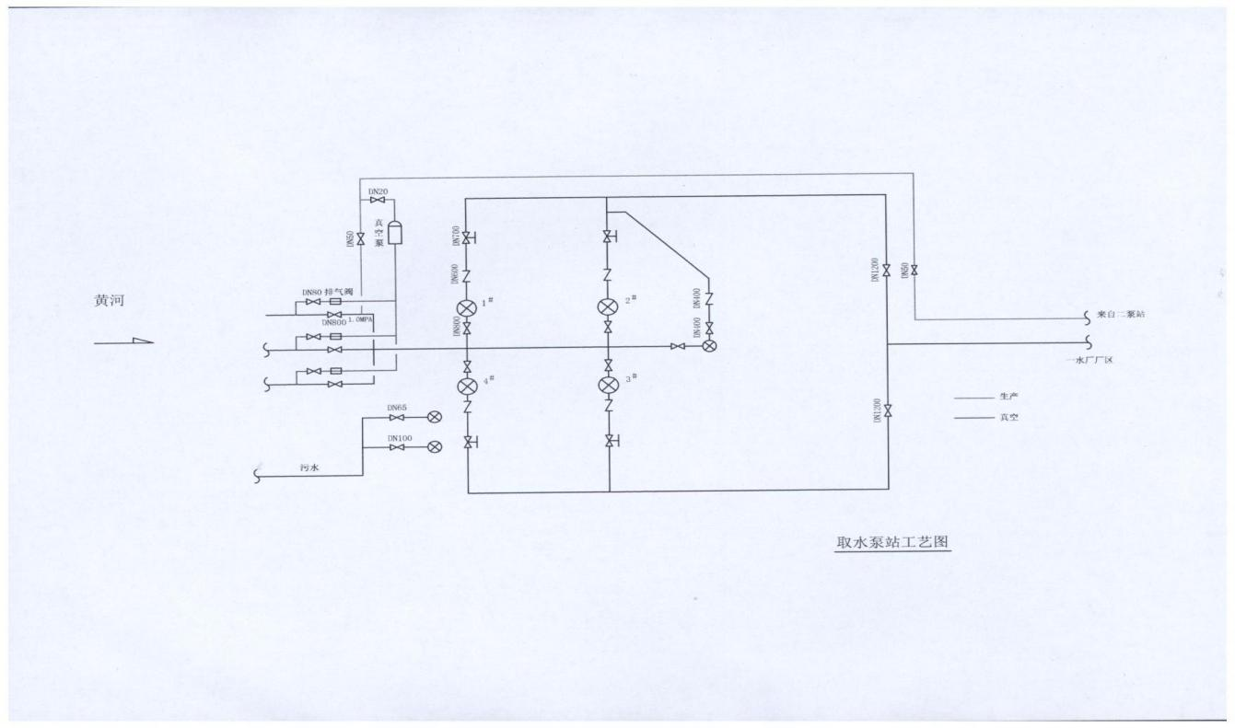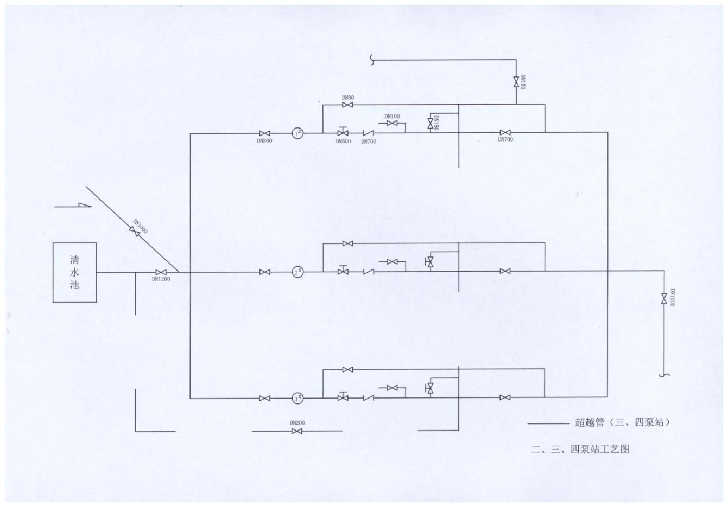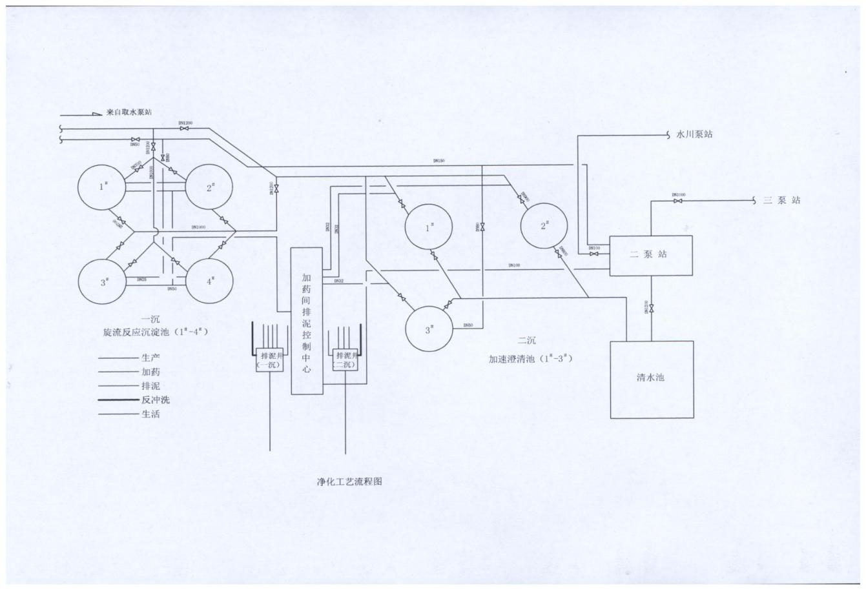

附件11：白银市动力公司武川水厂工艺流程简图
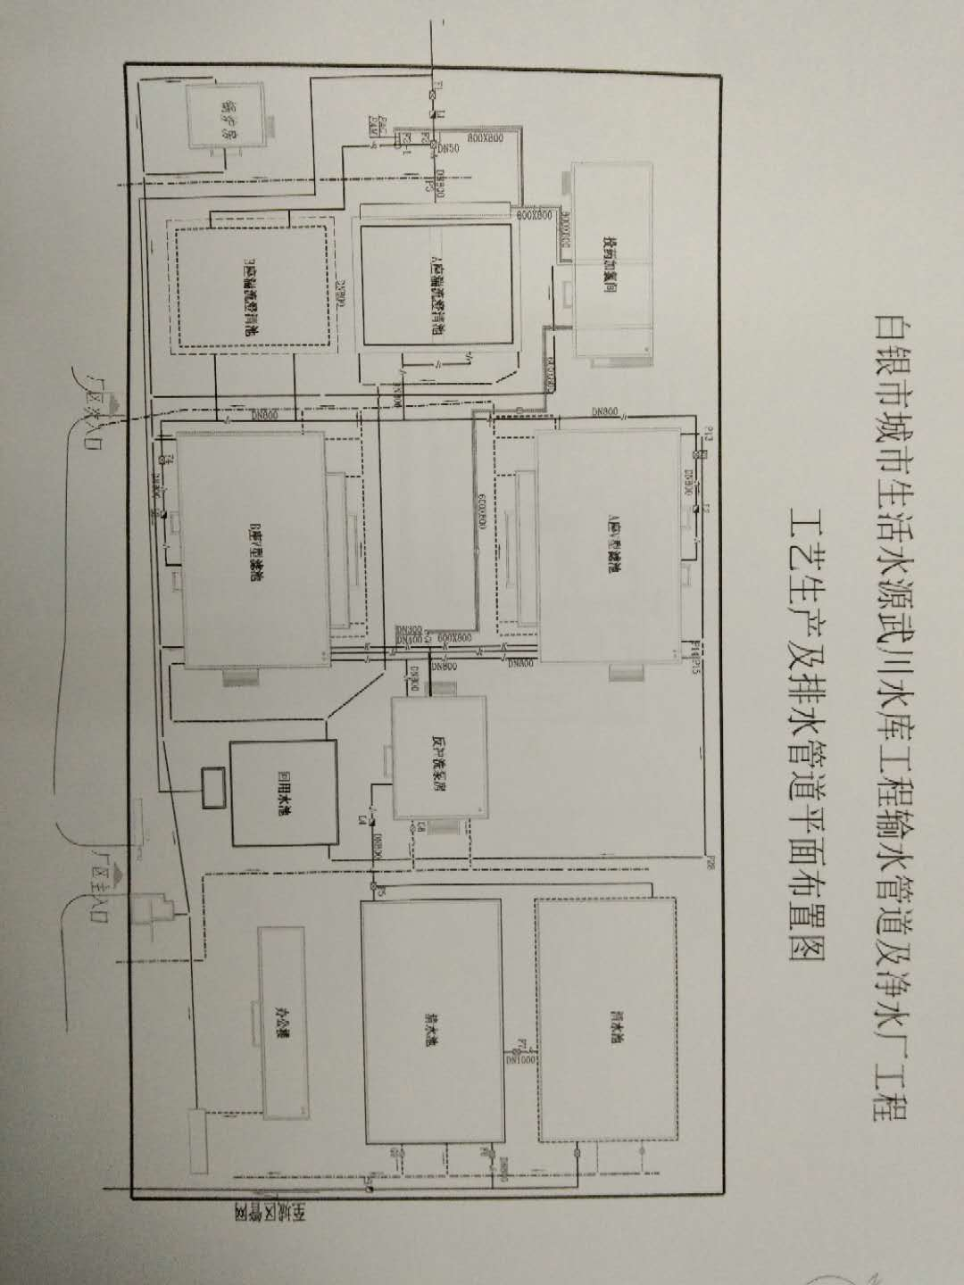

附件12：白银市动力公司污水处理厂工艺流程图
城市污水
进水控制井
粗格栅

提升泵站

细格栅
配水井
选择池
厌氧池

终沉池
接触池
出水
污泥泵站
均质池

污泥脱水间
泥饼外运
加氯间
氧化沟
旋流
沉砂池
污水
污泥
液氯
污水采样点

附件13：白银市动力公司事故（事件）报告登记表
填报单位（盖章）： 填报时间： 年 月 日 时 分
时 间 |  | 事件发生地
事件基本情况 | 事件经过
事件基本情况 | 影响范围
事件基本情况 | 其它情况
原因初步分析
采 取 措 施 | 现场处理
采 取 措 施 | 其它措施
采 取 措 施 | 处置建议和请求
联系电话 |  |  | 联系人
单位负责人（签名）： 填表人（签名）：

附件14：应急关联单位人员通信联系方式
序号 | 单位 | 人员名称 | 联系电话 | 备注
1 | 市水务局办公室 |  | 0943-8311740
2 | 市水务局办公室主任 | 常万广 | 13884229098
3 | 市水务局质监科 | 李维国 | 13893096998
4 | 市水务局质监科 | 王俊峰 | 13830065145
5 | 市公安局 |  | 0943-8221222
6 | 市应急管理局 |  | 0943-8258355
7 | 市生态环境局 |  | 0943-8265831
8 | 白银区应急管理局 |  | 0943-8249595
8 | 火警 |  | 119
9 | 急救 |  | 120
10 | 治安 |  | 110

